中國文化大學114學年度高等教育深耕計畫
成果紀錄表
計畫  名稱 | C1 擴大推動產學合作及實習媒合，接軌產業需求，提升育才成效  C1-3-3 智慧科技永續風險分析人才培育
計畫  內容 | 提升勞動系同學對職涯方向的認知
內容  （活動內容簡述） | 座談會主題：  2026新興勞動議題教研成長計畫【AI治理與人權盡職調查實務工作坊】  【線上課程一】ISO 42001:2023 人工智慧管理系統條文暨內部稽核員認證課程  企業講師：陳信宏顧問 ISO領導力管理顧問公司資深輔導顧問  日期：115年6月29日 (一) 9:00~12:00 、13:00~18:00共8小時  地點：線上課程  討論提綱：  ISO/IEC 42001 人工智慧管理系統（AIMS）導入實務  介紹 ISO/IEC 42001 標準架構與核心要求，說明 AI 治理、風險管理及 AI 系統生命週期管理機制。內容涵蓋組織背景、領導承諾、風險與衝擊評估、AI 政策、內部稽核、管理審查及持續改善，並結合控制措施與企業導入案例，協助建立符合國際標準的 AI 管理制度。  課程成效：  完成課程後，學員將能理解 ISO/IEC 42001 的管理架構與導入流程，具備建立 AI 治理制度、辨識 AI 風險、執行 AI 系統衝擊評估及規劃控制措施的能力，並能結合企業實務建立 AI 管理制度，提升法規遵循、風險控管與組織治理能力，作為企業導入 AI 與取得驗證的重要基礎。一、資料整理與前處理－資料清理、欄位轉換與品質檢核，建立分析基礎。
活動  照片 | 活動照片電子檔名稱 | 活動照片  內容說明
活動  照片  活動  照片 | 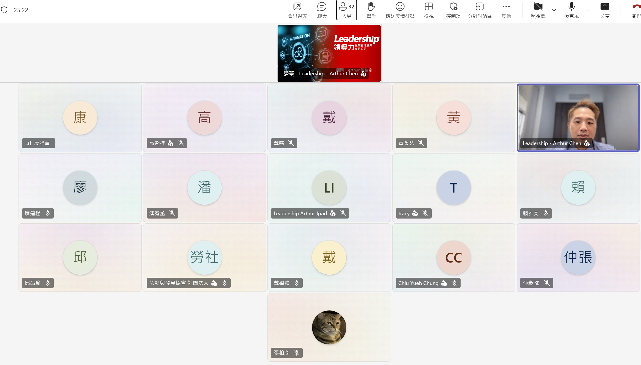 | 座談實況
活動  照片  活動  照片 | 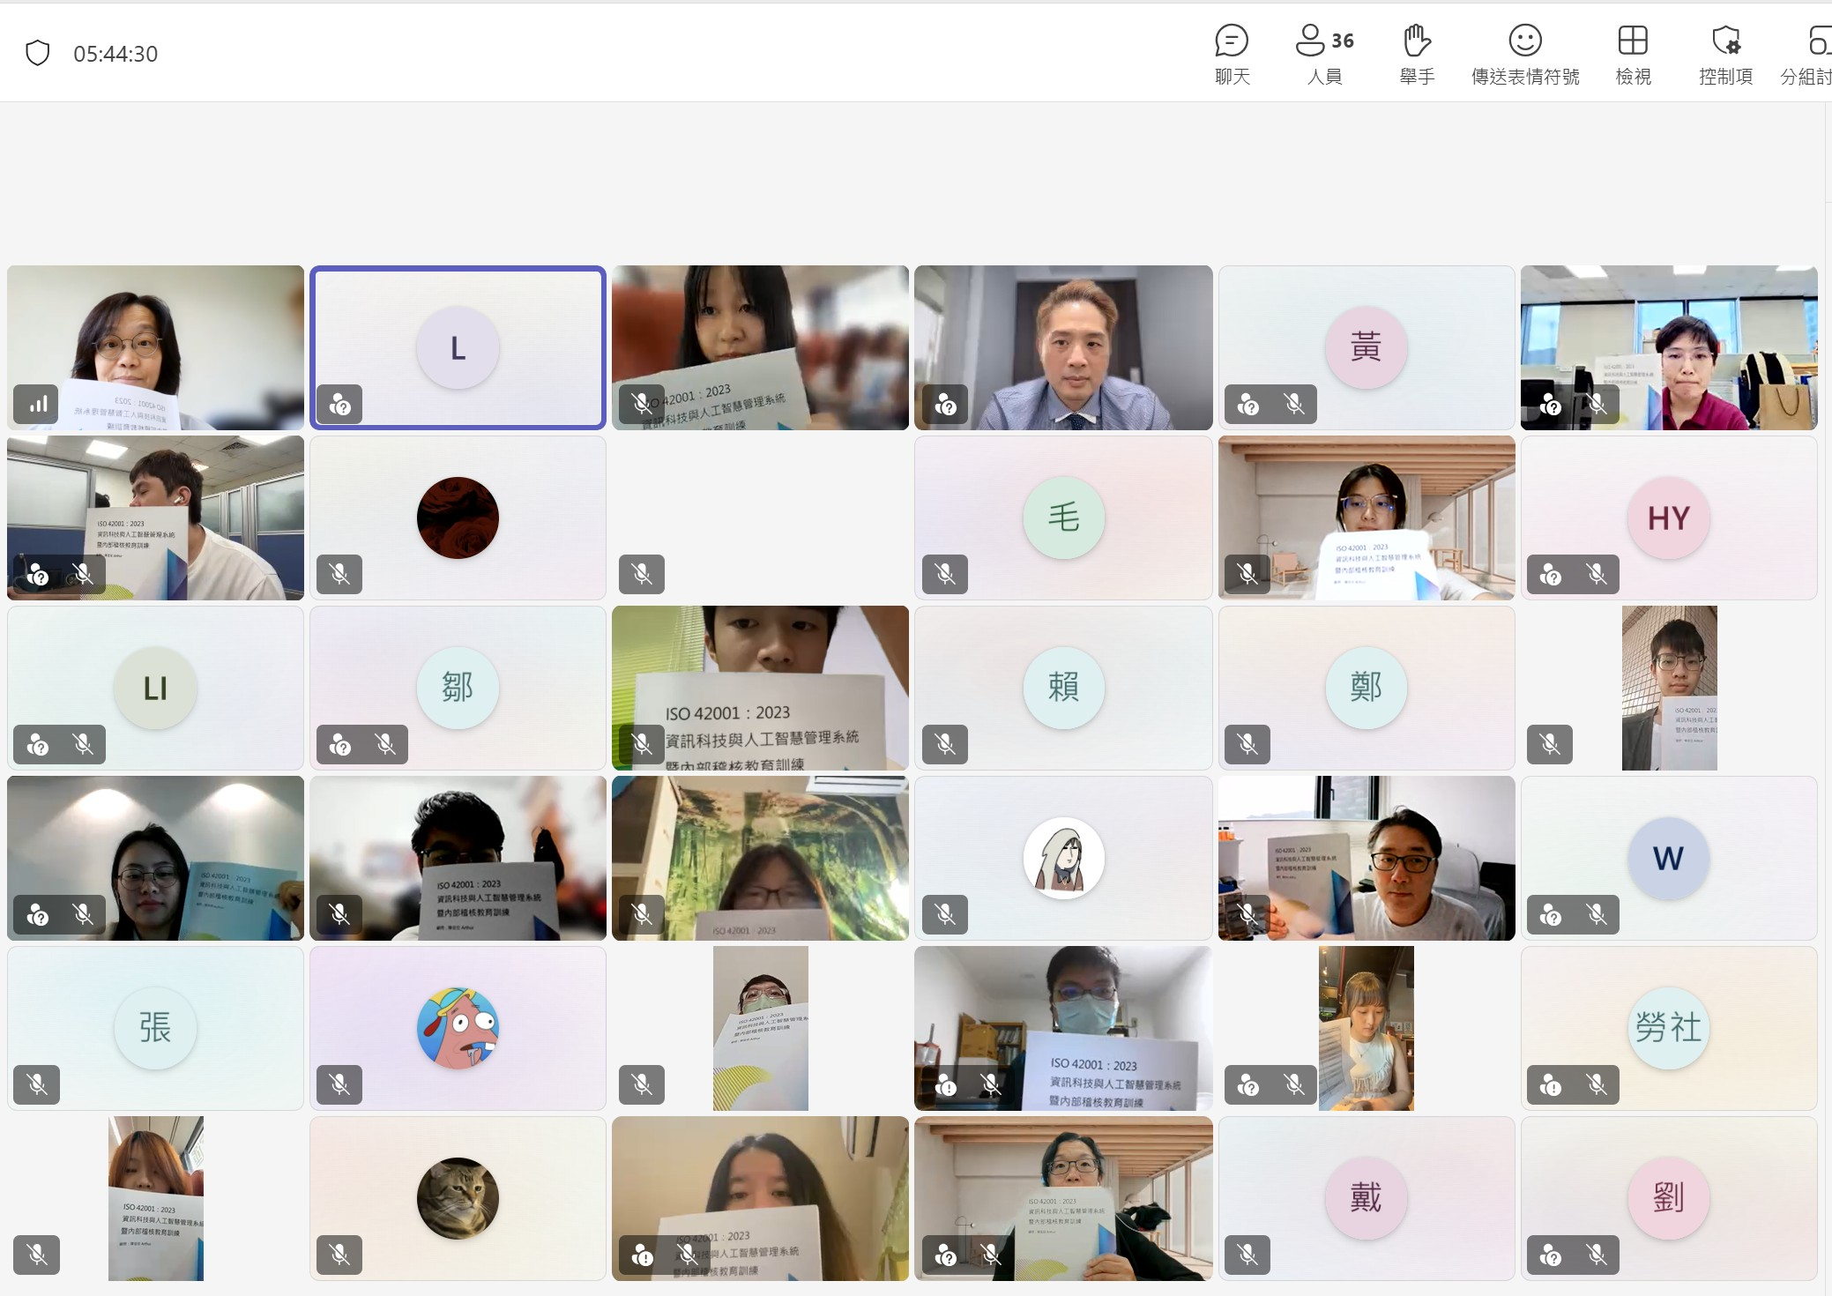 | 課程互動
活動  照片  活動  照片 | 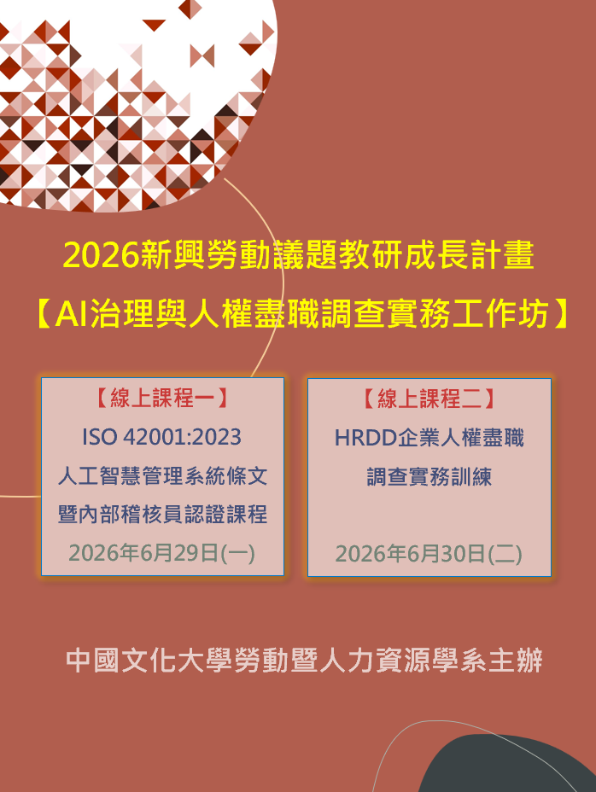 | 課程海報
活動  照片  活動  照片 | 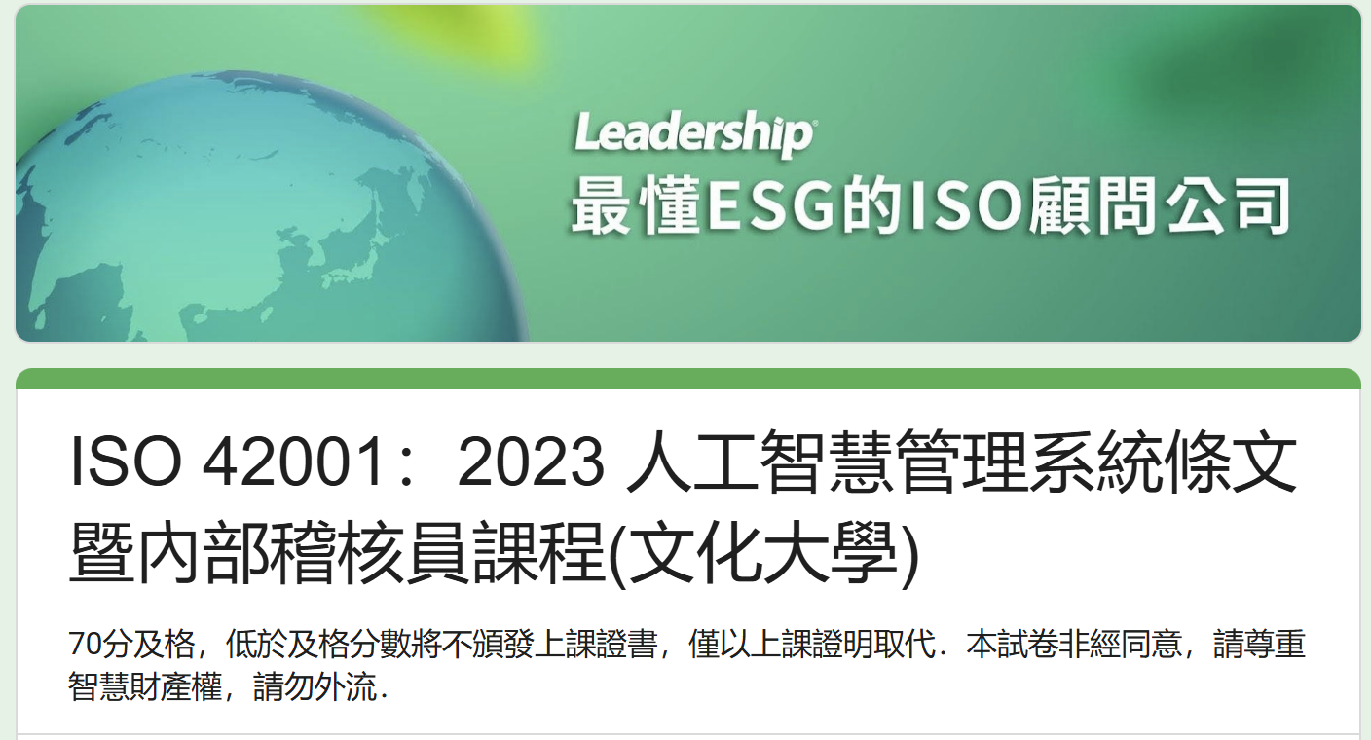 | 認證測驗

